Menu
- Na czerwonym pasku zostawiamy tylko dane adresowe i kontaktowe + przycisk “wsparcie budowy” który przekierowuje na landinga. Sam przycisk w odwrotnych kolorach, czyli jasny przycisk i czerwony tekst na nim, żeby się wybijało na tym pasku.
Kalendarz liturgiczny wrzucamy jako “msze święte” w menu (struktura menu poniżej).
Intencje mszalne aktualnie to to samo co kontakt, więc do wywalenia.
- Zmiana samej struktury menu:
Strona główna | O kościele | Msze święte (czyli kalendarz liturgiczny) | Sakramenty | Cmentarz | Galeria | Aktualności | Kontakt
“O kościele” (rozwijane menu) i tam:
- Kapłani (to co aktualnie wrzuciliście jako Duszpasterstwo)
- Wspólnoty (to przenosi na podstronę, gdzie wybieramy konkretną grupę, jak na stronie - https://katedrasosnowiecka.pl/grupy_duszpasterskie )
- Historia
- Standardy ochrony małoletnich (to jest na stronie i trzeba przenieść, bo to must have ponoć)
“Sakramenty” (rozwijane menu) i tam:
- chrzest
- komunia
- bierzmowanie
- ślub
- namaszczenie chorych
- pogrzeb
- spowiedź
Aktualnie jest to w https://www.nspjczerwionka.pl/duszpasterstwo/sakramenty-swiete.html ale rozbijemy to na pojedyncze, krótkie podstrony (rozpisane poniżej).

Strona główna
- Dodatkowa sekcja - pomiędzy “Ogłoszenia” a “galeria parafii” wrzucamy kalendarz z intencjami.
- Do zmiany ikony/miniatury we wspólnotach - trochę średnio pasują. Może coś z https://www.flaticon.com/ :
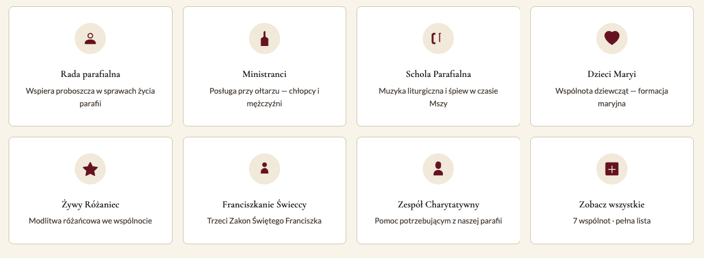

Stopka
- Social Media do dodania w stopce - facebook i instagram

Sakramenty - podstrony

Sakrament Chrztu Świętego
Termin - druga niedziela miesiąca
Dokumenty:
- Dokument potwierdzający urodzenie dziecka z Urzędu Stanu Cywilnego
- Akt zgłoszenia dziecka do chrztu - dokument otrzymuje się przy zgłoszeniu dziecka do chrztu.

Wymagania:
- Zgłoszenie dziecka do chrztu minimum dwa tygodnie przed planowanym chrztem (jeden z rodziców osobiście w kancelarii)
- Nauka przed chrztem - sobota przed niedzielą chrztu dziecka (rodzice i chrzestni)
- Rodzice chrzestni - zaświadczenie z parafii zamieszkania, że są katolikami (dostarczyć w dniu nauk przed chrztem)

Pierwsza Komunia Święta
Termin - trzecia niedziela maja

Dokumenty:
- Akt chrztu z Parafii, w której Chrztu udzielono

Wymagania:
- Zgłoszenie w Parafii dziecka do Komunii we wrześniu roku poprzedzającego Komunię (ten sam rok szkolny) - (jeden z rodziców osobiście w kancelarii)
- Udział dziecka w katechezie w szkole
- Comiesięczne spotkania przy parafii - dziecko wraz z rodzicami

Sakrament Bierzmowania
Dokumenty:
- Akt chrztu z Parafii, w której Chrztu udzielono

Wymagania:
- Zgłoszenie w Parafii dziecka do Bierzmowania we wrześniu roku poprzedzającego Komunię (ten sam rok szkolny) - (jeden z rodziców osobiście w kancelarii)
- Uczestnictwo dziecka w niedzielnej Mszy św.
- Pozytywna opinia katechety
- Uczestnictwo dziecka w Mszy św. i spotkaniu (pierwszy piątek miesiąca)
- Kompletny indeks (indeks otrzymuje się na pierwszym spotkaniu)

Sakrament Małżeństwa
Dokumenty:
- W Parafii, w której Chrztu udzielono należy pobrać akt Chrztu, na którym widnieje także informacja o bierzmowaniu - data wystawienia mniej niż 6 miesięcy od planowanego terminu ślubu
- Zaświadczenie z Urzędu Stanu Cywilnego (przy ślubie konkordatowym)
- Dowód osobisty
- Ostatnie świadectwo katechizacji – szkoły ponadpodstawowej (liceum, technikum, szkoła zawodowa)

Wymagania:
- Uczestnictwo w naukach przedślubnych
- Ukończenie kursu w Poradni Życia Małżeńskiego (placówka do wyboru [link - https://fundacjarjn.pl/ ])
- Wygłoszenie zapowiedzi przedślubnych w Parafii zamieszkania

Sakrament Chorych - wizyta u chorego
Termin - pierwsza sobota miesiąca
Wymagania:
- zgłoszenie telefoniczne lub w zakrystii - przez chorego, opiekuna lub rodzinę

Pogrzeb
dokumenty:
- akt zgonu z Urzędu Stanu Cywilnego
- dokument dla Administracji Cmentarza z Urzędu Stanu Cywilnego
wymagania:
- W przypadku, gdy osoba zmarła nie należała do naszej parafii, a pogrzeb jak i pochówek mają odbyć się w tutejszej parafii, konieczna jest zgoda ks. proboszcza z parafii zamieszkania zmarłego

Spowiedź
20 minut przed każdą Mszą Świętą - jeżeli nie ma dodatkowych Nabożeństw.
W pierwszy piątek miesiąca od 16:00 do 17:00.

[Spowiedź oprócz tego, że jest w sakramentach, to jeszcze przy mszach żeby widniało.]

Aktualności
Na podstronie “aktualności” pierwszą aktualnością zawsze są aktualne ogłoszenia parafialne, bo to główny news - tak jak to jest na stronie głównej teraz zrobione.
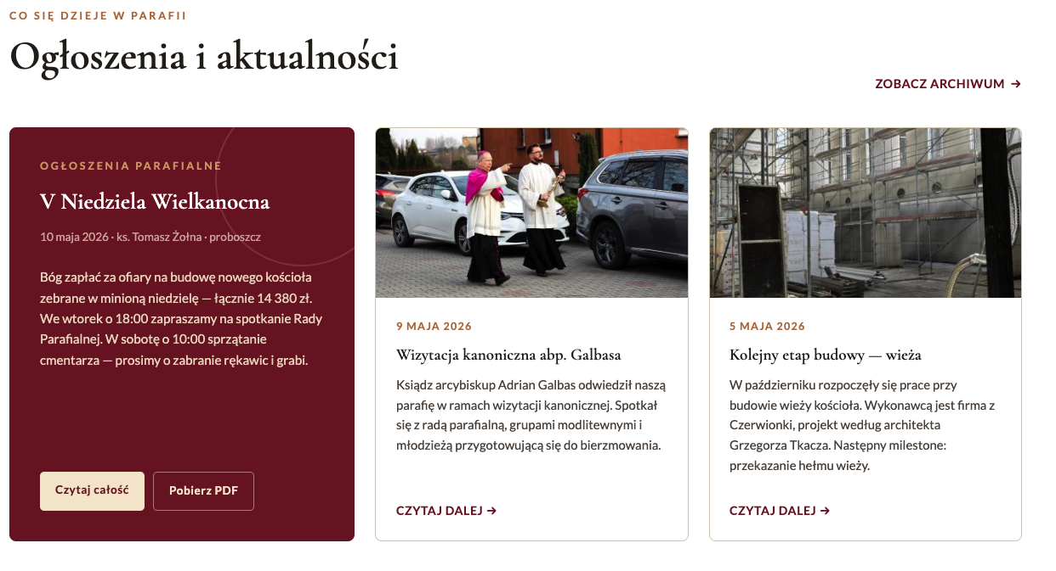

System do zarządzania
- Intencje mszalne -> tam gdzie wybiera się “typ” -> jeden + za zmarłego, ++ za zmarłych
- Aktualności - jest opcja, żeby na podstawie wprowadzonej treści SEO robiło się z automatu?

Oprócz tego będziemy mieć parafian i sakramenty. Finalnie dobrze by było, żeby dokumenty, które są potrzebne generowały się z automatu. Czyli mamy szablon, a z bazy danych zaciągają się dane do druku.

Skany wszystkich dokumentów w linku - https://drive.google.com/file/d/19XmMkWds8Y2auUAC5yqr0m3EPzBeOpac/view?usp=sharing

Przy danych odnośnie parafian i sakramentów, to oprócz standardowych pól na pewno musimy mieć:
- W bierzmowaniu i ślubie - miejsce ślubu/bierzmowania
- Akt chrztu - Rok i nr księgi ochrzczonych - rok, strona, nr
- Zgłoszenie pogrzebu - połączone z systemem od cmentarzy, żeby się automatycznie zaktualizowało, do którego grobu trafi konkretna osoba
- Księga grobów z “cmentarz” eksport na koniec roku z aktualną bazą - czyli możliwość wydruku bazy danych

Dodatkowe info
- Intencje mszalne i msze - nie chce zamawiania online, bo mają przyjść do kancelarii. Docelowo dałbym taką opcję, ale u niego po prostu będzie nieaktywna - miejmy to na uwadze przy projektowaniu systemu
- Uruchomienie strony - 1 września, do tego czasu musimy mieć dopięte wszystko na ostatni guzik, wraz z cmentarzami (przeniesienie bazy z aktualnego systemu do nas). W międzyczasie jak będzie już front kościoła i ogarnięte obejście, to zrobimy foty.
- Dowiedziałem się o innym systemie do zarządzania kościołem, ale wygląda jakby UX im robili Ci od strony ZUSu xD - https://fara.pl/
- Robimy jeden pakiet cenowy - pełna wersja ze wszystkimi funkcjonalnościami. Księża to laicy i nie rozumieją na początkowym etapie co im może być potrzebne, a później mają opory żeby zwiększać plan na wyższy. W związku z tym full pakiet w jednej opcji + cmentarze osobno jako system (no i wdrożenie cmentarzy tzn. inwentaryzacja też osobno)

